Πληροφορική

**Τι είναι το διαδίκτυο (Internet);**

Το **Διαδίκτυο (Internet)** αποτελείται από εκατομμύρια υπολογιστές, που βρίσκονται σε όλον τον πλανήτη και επικοινωνούν μεταξύ τους, ανταλλάσσοντας **δεδομένα**.  
 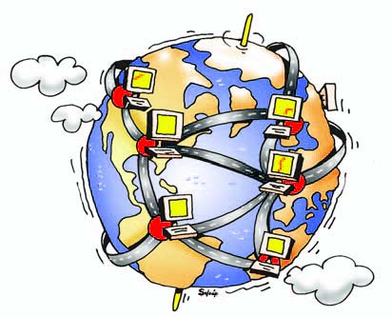

Το όνομα **Διαδίκτυο** είναι μία **σύνθετη λέξη** που παράγεται από τις λέξεις ***Διασύνδεση*****Δικτύων**.

Όπως στο οδικό δίκτυο οι περιοχές συνδέονται μεταξύ τους με δρόμους, έτσι και στο **Διαδίκτυο** οι υπολογιστές συνδέονται με τη **βοήθεια γραμμών**. Μέσα από τις γραμμές του τηλεφώνου, υπολογιστές που βρίσκονται σε διαφορετικές **πόλεις** μπορούν να ανταλλάσσουν **δεδομένα** και **πληροφορίες**.